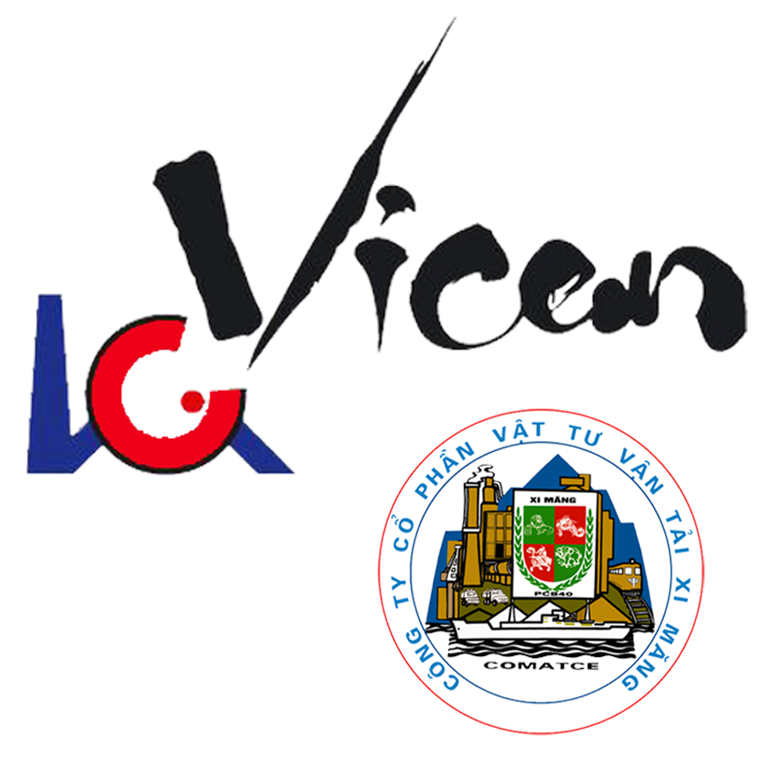 | CỘNG HOÀ XÃ HỘI CHỦ NGHIÃ VIỆT NAM  Độc lập – Tự do – Hạnh phúc  Hà Nội, ngày 14 tháng 03 năm 2014

THÔNG BÁO
V/v: Đề cử nhân sự để bầu bổ sung thành viên Hội đồng quản trị của Công ty
Cổ phần Vicem Vật tư vận tải xi măng tại Đại hội đồng cổ đông thường niên năm 2014

Căn cứ:
- Luật doanh nghiệp được Quốc hội nước Cộng hoà Xã hội Chủ nghĩa Việt Nam thông qua ngày 29/11/2005;
- Nghị định số 102/2010/NĐ-CP ngày 01/10/2010 của Chính phủ hướng dẫn chi tiết một số điều của Luật doanh nghiệp;
- Căn cứ Điều lệ Tổ chức và hoạt động của Công ty Cổ phần Vicem vật tư vận tải xi măng,

Để đảm bảo cơ cấu tổ chức của Công ty Cổ phần Vicem vật tư vận tải xi măng theo đúng pháp luật và Điều lệ công ty, Hội đồng quản trị (HĐQT) Công ty Cổ phần Vicem vật tư vận tải xi măng xin thông báo tới Quý cổ đông của Công ty về việc bầu bổ sung thành viên Hội đồng quản trị của Công ty Cổ phần Vicem vật tư vận tải xi măng như sau:
- Dự kiến số lượng thành viên Hội đồng quản trị bầu bổ sung: 01 thành viên
- Điều kiện đề cử, ứng cử thành viên HĐQT
- Các cổ đông nắm giữ tối thiểu 5% số cổ phần có quyền biểu quyết trong thời gian liên tục từ sáu tháng trở lên có quyền gộp số cổ phần của từng người lại với nhau cho đạt tối thiểu 5% số cổ phần có quyền biểu quyết đề cử các ứng viên vào HĐQT.
- Cổ đông hoặc Nhóm cổ đông nắm giữ đến dưới 10% số cổ phần có quyền biểu quyết trong thời hạn liên tục ít nhất 6 tháng được đề cử 01 thành viên, từ 10% đến dưới 30% được đề cử 02 thành viên, Từ 30% đến dưới 50% được đề cử 03 thành viên, từ 50% đến dưới 65% được đề cử 04 thành viên và nếu 65% trở lên được đề cử đủ số thành viên.
- Tiêu chuẩn của ứng cử viên đề cử vào HĐQT
- Có đủ năng lực hành vi dân sự, không thuộc đối tượng bị cấm quản lý doanh nghiệp theo quy định của Luật này;
- Là cổ đông cá nhân sở hữu ít nhất 5% tổng số cổ phần phổ thông hoặc người khác có trình độ chuyên môn, kinh nghiệm trong quản lý kinh doanh hoặc trong ngành, nghề kinh doanh chủ yếu của Công ty.
- Có sức khoẻ, phẩm chất đạo đức tốt, trung thực, liêm khiết, có hiểu biết về pháp luật
- Hồ sơ tham gia ứng cử, đề cử thành viên Hội đồng quản trị
  - Đơn xin ứng cử hoặc đề cử tham gia HĐQT (theo mẫu);
  - Sơ yếu lý lịch do ứng cử viên tự khai (theo mẫu);
  - Bản sao CMTND, Hộ khẩu thường trú (hoặc Giấy đăng ký tạm trú dài hạn), Hộ chiếu nếu là Việt kiều, người nước ngoài và các bằng cấp, văn bằng chứng chỉ chứng nhận trình độ văn hoá, trình độ chuyên môn.
Hồ sơ đề cử, ứng cử xin gửi về Công ty Cổ phần Vicem vật tư vận tải xi măng trước 16h00 ngày 28/3/2014 theo địa chỉ sau:
CÔNG TY CỔ PHẦN VICEM VẬT TƯ VẬN TẢI XI MĂNG
Trụ sở chính: Số 21B - Cát Linh - Đống Đa - Hà Nội
§iÖn tho¹i : 043.8434509 - Fax: 043.8457186

Công ty Cổ phần Vicem vật tư vận tải xi măng sẽ tập hợp danh sách các cá nhân đủ điều kiện được ứng cử, đề cử đưa vào danh sách bầu chính thức tại Đại hội đồng cổ đông thường niên 2014.
Xin trân trọng thông báo.
TM. HỘI ĐỒNG QUẢN TRỊ

